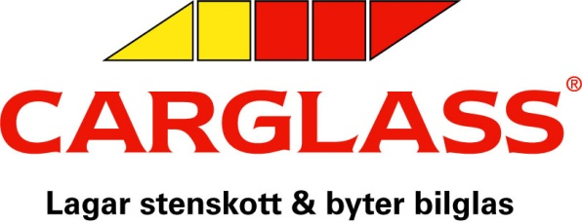

Stockholm 2 September 2016

Carglass öppnar i Ulricehamn

Carglass Sverige startar nu bilglasverksamhet även i Ulricehamn, genom dagens förvärv av bilglasrörelse och inkråm i Byhlins Glas Johansson & Lind AB. Verkstaden ligger på Dalgatan 3, med ett centralt och utmärkt läge för kunder och andra besökare i Ulricehamn.

Carglass® kommer genom denna nyetablering kunna erbjuda bolagets kunder stenskottsreparationer och byte av bilglas i ett större geografiskt område av Sverige.

"Det är också en stor glädje för oss att nu se hur denna vår fortsatta tillväxt ytterligare utökar våra möjligheter att ge våra kunder lätt tillgänglig access till vårt växande verkstadsnät; varthelst behov uppstår kan vi hjälpa till!", säger Anders Eliasson, VD för Carglass Sverige.

Carglass® ägs av BELRON®, med huvudkontor i London. BELRON® är specialister på reparation & byte av bilglas och driver verksamhet i f.n. trettiofyra länder.

Eventuella frågor i anledning av detta hänvisas till undertecknad.

Med vänliga hälsningar

Carglass Sweden AB

Anders Eliasson
VD

